Öko-divat jótékonyan
2016. március 22. | Írta: Issekutz Erzsébet
Hirdetés
Nem tudni, mennyi fölösleges ruha kallódik a világban, de az biztos, hogy sokkal több textilárut találunk egy átlagos nyugati háztartásban, mint amennyi valóban indokolt lenne, és azt is tisztán látjuk, hogy ezek előállítása rengeteg energiát emészt fel, amit hasznosabb irányba is terelhetünk - állítják a renaiChance divatmárka tervezői.
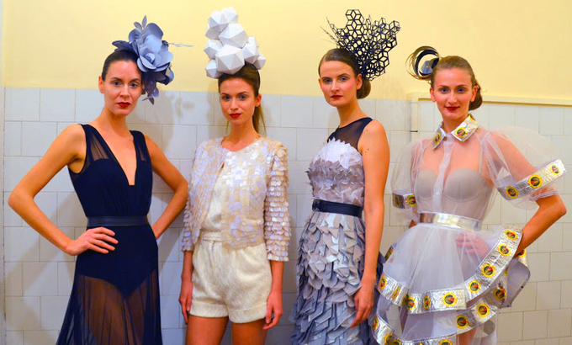
Fotó: Szemerei Éva
Sok fontos gondolat valósult meg egy divatbemutató keretében, nemes célok találkozása a szórakoztató és érdekes rendezvényen. A „Szól a szív..." Alapítvány a vak gyerekek életminőségét támogatja immár 1987 óta. Már sok mindent tettek, így például a Vakok Általános Iskolájában nekik köszönhetően alakítottak ki egy uszodát, és jó ideje támogatják például a vak fiataloknak megjelenést biztosító Lux Musicae kórus működését.
(A teljes cikket elolvashatja a Ridikül Magazin 2016. évfolyama 11. számának 64. oldalán!)

